АНАТОЛИЙ ВЫБОРНЫЙ: «Активная антинаркотическая позиция спасет жизнь и здоровье потенциальных наркоманов»
12.04.2018
Заместитель председателя Комитета Госдумы по безопасности и противодействию коррупции Анатолий Выборный встретился с руководством и членами Всероссийского общественного движения «Стопнаркотик».
Парламентарий встретился с активистами общественной организации «Стопнаркотик» из разных регионов России, в том числе, Калужской, Тульской областей, Краснодарского края и Московской области.
За годы своей деятельности движение, в котором сейчас насчитывается более 7 тыс. волонтеров, привлекло к своим акциям порядка 1 млн. человек. «Стопнаркотик» стирает рекламные надписи наркоторговцев и сотрудничает с правоохранительными органами в целях задержания преступников. С подачи этой организации, на сегодня 21 человек отбывает наказание в местах лишения свободы по ст. 228 (наркоторговля). Заблокировано почти 17,5 тыс. сайтов, через которые распространялось смертоносное зелье. Кроме этого, организация ведет просветительскую деятельность, организуя лекции для разных целевых аудиторий - школьников, студентов, учителей, родителей.
Парламентарий поблагодарил общественников за вклад в реализацию государственной антинаркотической программы и обсудил с участниками волонтерского движения перспективы совершенствования антинаркотического законодательства.
«Сегодня антинаркотическая угроза тесно связана с другими вызовами, которые международная преступность бросает цивилизованному человечеству, и России – в частности. На деньги, которые этот бесчеловечный бизнес зарабатывает на жизнях и здоровье наших сограждан, организуется террористическое и экстремистское движение, закупается оружие, нанимаются исполнители массовых убийств. Это тьма, кормящая тьму. То огромное дело, которое вы делаете по зову совести, тратите свое свободное время, свои силы, свои знания и умения в противостоянии этому злу, достойно всяческого уважения и поддержки. Каждая ваша акция, каждый закрытый сайт с рекламой наркотиков, каждое закрашенное объявление – это спасение, или, как минимум, продление чьей-то жизни, зачастую – жизни наших детей. Искренне благодарю вас за этот труд и желаю вашему движению расти, развиваться, расширять ряды волонтеров и эффективно бороться за свободу нашего общества от наркотиков», - сказал Анатолий Выборный.
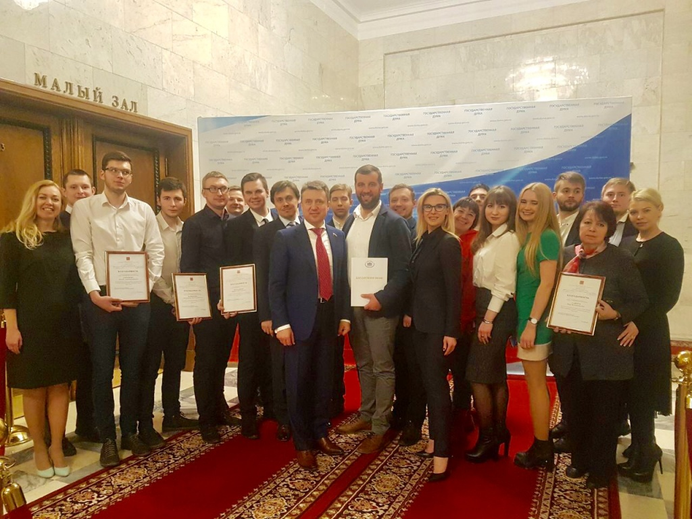

Адрес страницы: http://chertanovo-juzhnoe.mos.ru/topical-issues/detail/7258409.html
Управа района Чертаново Южное города Москвы

